青岛容广电子技术有限公司
产品销售直接负责人：安超
手机：13165062660
欢迎随时致电咨询，谢谢
邮箱：sdqdac@163.com
企业网址：http://www.qdrgdz.com
欢迎关注我们的企业网站谢谢
RIC-6000大气水溶性阴阳离子在线测试系统
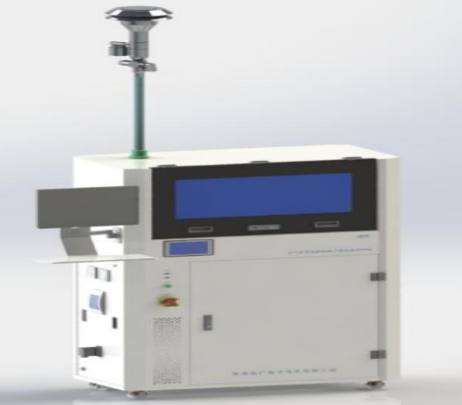
产品特点
采用国标方法进行环境空气颗粒物中水溶性阴阳离子的检测，
方法和检测指标符合HJ 799-2016和HJ800-2016技术要求;
以具有自主知识产权的在线采样、
预处理及检测技术为核心，
实现对环境空气颗粒物中水溶性阴阳离子的在线检测;
可实现F-、Cl-、Br-、NO2-、NO3-、PO43-、SO32-、SO42-、Li+、Na+、NH4+、K+、Mg2+、Ca2+的14种阴阳离子的同时检测。
本系统预处理操作注水、震荡、移取等操作均由智能化控制完成，避免人为因素造成的测试误差，提高分析的准确性。
可视性操作界面，简单易懂；
采用模块化设计理念，系统结构简单、建设成本较低;
性能指标
采样流量：16.67L/min，分辨率0.01L/min
各组分精密度：10%。
各组分准确度：±10%。
各组分定性重复性：≤3%

青岛容广电子技术有限公司提供本仪器的技术支持和完善的售后服务！

